Nom :
Prénom :

AE.12B – Trajectoires de la voiture
1m

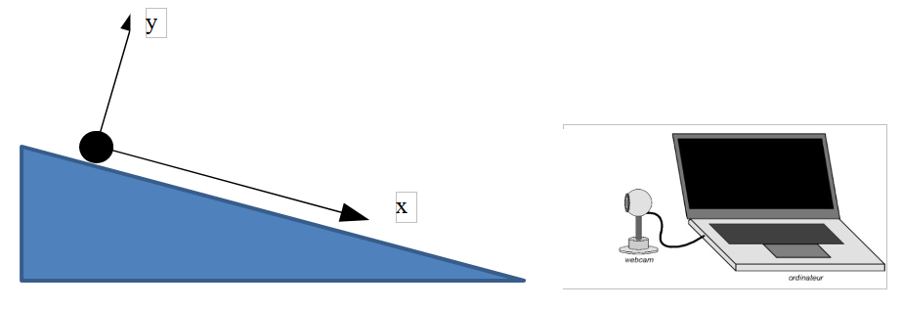

I. Réalisation d’une vidéo
- Placer la caméra face au mouvement
- Bien mettre en évidence la règle pour étalonner l’image

II. Réalisation de la chronophotographie
- Pour décrire le mouvement, il faut d’abord définir :
Système :
Référentiel :

- Insérer une capture d’écran où l’on voit l’étalon et le repère choisi comme sur le schéma pour étudier le mouvement :

- Copier le graphique réalisé à partir de la chronophotographie ci-dessous :

- Remplir le tableau de valeurs ci-dessous qui permet de mesurer la vitesse au début de la pente au milieu et à la fin de la pente d’après vos mesures :

Point | t (s) | x (m)

- Emettre une hypothèse sur la nature du mouvement :

Rappel de la définition de la vitesse instantanée à un instant i :

- A l’aide de la définition de la vitesse instantanée, calculer la vitesse instantanée aux trois instants choisis à la question 4.

- Confirmer l’hypothèse émise à la question 5.

